**วันที่ 25 กันยายน 2559**

เวลาประมาณ 2 ทุ่ม ผมได้ทำการทดสอบการใช้งานโปรแกรม FreeRadius โดยใช้คำสั่ง “radtest testradius hello 127.0.0.1 0 testing123” ผลลัพธ์ที่ได้คือ ไม่สามารถทำการเชื่อมต่อไปยัง Server ได้ โดยจะขึ้นข้อความดังนี้

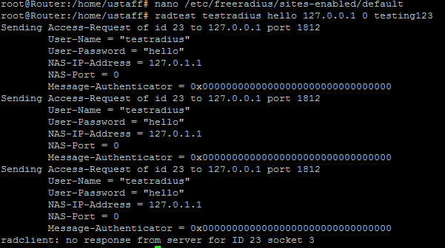

จากปัญหาดังกล่าว จึงได้ลองหาวิธีการแก้ไขจากเว็บไซต์หลาย ๆ เว็บ และใช้เวลาอยู่นานก็ยังไม่สามารถหาวิธีการแก้ไขปัญหานี้ได้